Der Hauskauf
Ein Haus oder eine Wohnung zu kaufen ist im Kanton Zug ziemlich teuer. An einer Wohnung aus dem Jahr 1972 möchten wir einmal aufzeigen, was so was kostet und wie es finanziert werden muss. Du wirst sehen, dass es gar nicht so einfach ist. Eigentümer einer Wohnung zu werden.
Die Auswahl
Schnell wirst du merken, dass es im Kanton Zug kaum Wohneigentum unter einer Million gibt. Neue Häuser und Wohnungen sind dabei schnell über 2 Millionen.
Suche dir auf www.homegate.ch drei Wohnungen / Häuser im Kanton Zug heraus, in denen du gerne wohnen würdest. Geld spielt hier in diesem Fall noch keine Rolle.
 | Art | Preis CHF | m² | Zimmer | Ort
1
2
3
Die Finanzierung
Eigenmittel
Eigenmittel – auch Eigenkapital genannt – umschreiben das Kapital, welches ein Käufer oder eine Käuferin selbst zur Finanzierung einer Immobilie aufbringt. Diese Vermögenswerte fliessen zusätzlich zur Hypothek in den Kaufprozess ein.
Bei Eigennutzung beträgt der Minimalbetrag meistens 20% der Gesamtsumme. Das bedeutet, dass der Geldgeber die restlichen 80% mit einer Hypothek abdeckt. Von den 20% Eigenmitteln müssen normalerweise 10% harte Eigenmittel sein, das heisst sie stammen aus Konto- und Wertgutschriften, den Säulen 3a/3b, einem Erbvorzug oder einer Schenkung. Die restlichen 10% dürfen aus der Pensionskasse genommen werden.
Auftrag:
Nimm nun deine drei Häuser / Wohnungen und berechne, wie viel Eigenmittel du für den Kauf aufbringen müsstest.
Objekt 1 | Objekt 1 | Objekt 3
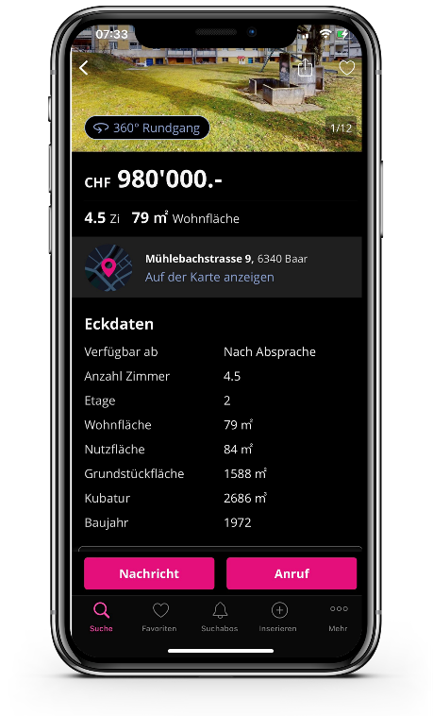
Hauskauf der Familie Nietlispach
Wie du nun bemerkt hast, müssen wir wohl ein Haus unter einer Million finden, damit wir es überhaupt finanzieren können.
Daher hat die Familie Nietlispach sich für die Wohnung in Baar entschieden. Kannst du ihr nun helfen, die Finanzierung zu planen.
Eigenkapital
Berechne den Anteil des Eigenkapitals der Familie Nietlispach:

Hypothek
Meist können Sie nur einen Teil des Kaufpreises Ihrer Wunschimmobilie mit eigenen Mitteln abdecken. Der grössere Teil wird mit einer Hypothek finanziert.
Das heisst: mit einem Kredit einer Bank, der durch die Immobilie gesichert ist.
Eigenmittel
Die Familie Nietlispach steckt ihr ganzes Erspartes von 218'000 CHF in den Wohnungskauf. Berechne nun, wie viel die Familie noch an Hypothek von der Bank aufnehmen muss.
Hypothek Anteil
Hypothek abschliessen
Damit Sie Ihr Wohneigentum langfristig sorgenfrei geniessen können, ist die passende Kombination aus kurz- und langfristigen Hypotheken entscheidend. Sie haben die Wahl zwischen:
- Festhypothek: Bei der Festhypothek bleibt der Zinssatz über die gesamte Laufzeit gleich. Das gibt Ihnen Planungssicherheit und Sie schützen sich vor steigenden Zinsen. Sie profitieren allerdings nicht von allfälligen Zinssenkungen.
- SARON Hypothek: Bei der SARON Hypothek müssen Sie mit Zinsschwankungen rechnen und profitieren, wenn die Zinsen tief sind oder sinken. Im Vergleich zur Festhypothek ist der Zinssatz bei einer SARON-Hypothek in der Regel tiefer.
Nietlispach Hypotheken
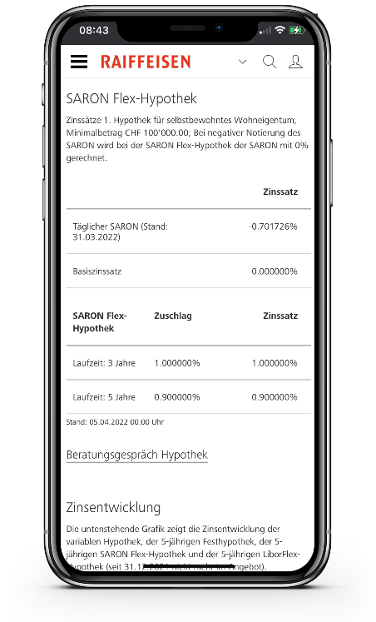
Damit die Hypotheken nicht alle gleichzeitig auslaufen, hat sich die Familie Nietlispach für folgende Hypotheken entschieden. Berechne die Laufzeit ab heute und den Jahreszins. Die Saronhypothek ist der Restbetrag der gesamten Hypothek.
Hypothek | Zinssatz | Laufzeit | Jahreszins
8 Jahreshypothek
280'000 CHF
5 Jahreshypothek
250'000 CHF
Saron – 5 Jahre
TOTAL
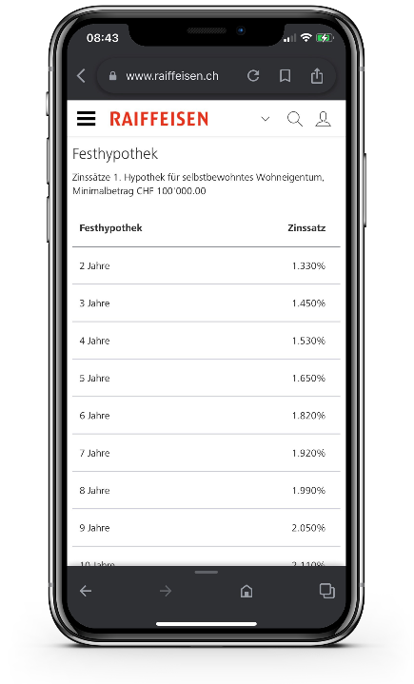

Monatsmiete
Berechne wie viel die Familie Nietlispach nun pro
Monat an Miete bezahlen muss. (Zinssätze: 5.4.2022)
Monatsmiete
Unterhalt
Nebenkosten
Fachleute und Banken veranschlagen die Nebenkosten von Neubauten im Durchschnitt auf ein Prozent des Kaufpreises. Wenn Sie beispielsweise ein Einfamilienhaus für eine Million Franken kaufen, sind das CHF 10'000 im Jahr.
- Abgaben für Wasser und Abwasser sowie die Kehrricht- und Grünabfuhr.
- Gebühren für den Kabelfernsehanschluss.
- Betriebskosten für Heizen oder Strom, für Reinigungs- und Unterhaltsmaterial.
- Unterhaltsarbeiten wie kleinere Reparaturen oder Gartenarbeiten.
- Serviceabonnements für die Heizung, den Öltank, die Waschmaschine und den Wäschetrockner.
Wie viel Nebenkosten kommen also zu den Hypothekarzinsen zusätzlich noch dazu? Wie hoch ist nun die Monatsmiete effektiv?
Anteil Nebenkosten | Effektive Monatsmiete
Wohngestaltung
Nutz- und Wohnfläche
Immer wieder stellt sich die Frage, welche Fläche bei Ausschreibungen angegeben ist und wie sich diese zusammensetzt. Bei Wohnungsinseraten wird in seltenen Fällen die Nutzfläche angegeben. Viel geläufiger ist jedoch die Wohnfläche (auch: Hauptnutzfläche). Diese beinhaltet nach der Definition des sia alle Flächen, die „der Zweckbestimmung und Nutzung des Gebäudes im engeren Sinn dient“. Dazu gehören alle Räume, die sich innerhalb der Wohnung befinden: Wohnzimmer, Schlafzimmer, Badezimmer, Küche sowie sämtliche Erschliessungsflächen (Gang usw.). Werden die Nebennutzflächen (Kellerabteile, Reduits, Waschküchen, Abstellkammern und Estriche) zur Wohnfläche hinzugezählt, ergibt dies die Nutzfläche
Zimmerplanung
Vom Inserat weisst du, dass die Wohnung eine Fläche Nutzfläche von ____ m² und eine Wohnfläche von ____ m² hat. Wir gehen nun davon aus die Wohnung 10.5 m lang ist. Wie breit ist die Wohnung?
Breite Wohnung
Halbe Zimmer
Die ganzen Zimmer einer Wohnung oder eines Hauses stellen sich meistens aus Wohnzimmer, Kinderzimmer und Schlafzimmer zusammen. Das Badezimmer, der Duschbereich und die Küche, sofern es keine Wohnküche ist, werden nicht als einzelne Zimmer mitgezählt.
Eine 3.5 Zimmerwohnung besteht also z.B. aus zwei Schlafzimmer, einem Wohnzimmer und einer Wohnküche oder aus zwei Schlafzimmer, einem Wohnzimmer und einem grosszügigen Entrée.
Plane die Wohnung der Familie Nietlispach zuerst mit Hilfe des Programms: www.roomsketcher.com. Beachte dabei die Grössen von vorher.
Zeichne nun deine Wohnung im Massstab 1 : 50
Wohnung Familie Nietlispach
Flächenberechnungen der Räume
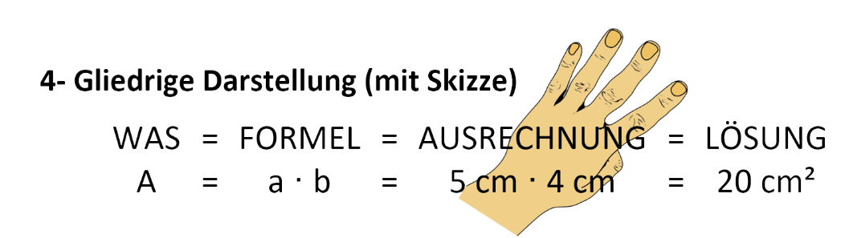
Zeichne in deinen Plan alle nötigen Angaben ein, um die Flächen (Boden) deiner Zimmer zu berechnen. Diese Flächenangaben braucht am Schluss der Schreiner oder Plattenleger, um die nötige Anzahl an Riemen für die Holzbeläge oder Platten für die Bodenbeläge zu bestellen.
Raumskizze | Grössen (was hast du?) | Ausrechnung
Kinderzimmer 1
Kinderzimmer 2
Elternzimmer
Bad / Dusche
Küche

Zimmer von Antonia
Welches ist Antonias Schlafzimmer?
- Zeichne es sauber, hier unten im Massstab 1 : 25
- Vermasse den Plan. Einheiten werden in Wirklichkeit angegeben.
- Zeichne auch die Einrichtung ein. www.ikea.ch
Was | Breite |  | Tiefe |  | Höhe
Massstab | 1 : 1 | 1 : 25 | 1 : 1 | 1 : 25 | 1 : 1 | 1 : 25
Bett -
Pult -
Schrank -

- Berechne die Fläche anhand der Zimmermasse.

Antonias Zimmer

